ДУ «ІНСТИТУТ ЕПІДЕМІОЛОГІЇ ТА ІНФЕКЦІЙНИХ ХВОРОБ
ім. Л.В.ГРОМАШЕВСЬКОГО НАМН УКРАЇНИ»

НАУКОВИЙ ЦЕНТР ГРИПУ ТА ГРІ

Тижневий бюлетень про ситуацію з грипу в Україні
за даними 4 дозорних центрів
(Київ, Дніпро, Одеса, Хмельницький).
40-45 тиждень 2021 року

Публікується на сайті www.ukrinfluenza.com.ua

З 2008 року в Україні функціонує система дозорного епіднагляду за грипоподібними захворюваннями (ГПЗ) та тяжкими гострими респіраторними захворюваннями (ТГРЗ). Дозорні центри розташовані у різних географічних зонах країни: в Києві, Дніпро, Одесі та Хмельницькому, які включають 15 дозорних станцій: 9 – стаціонарів та 6 - поліклінік.
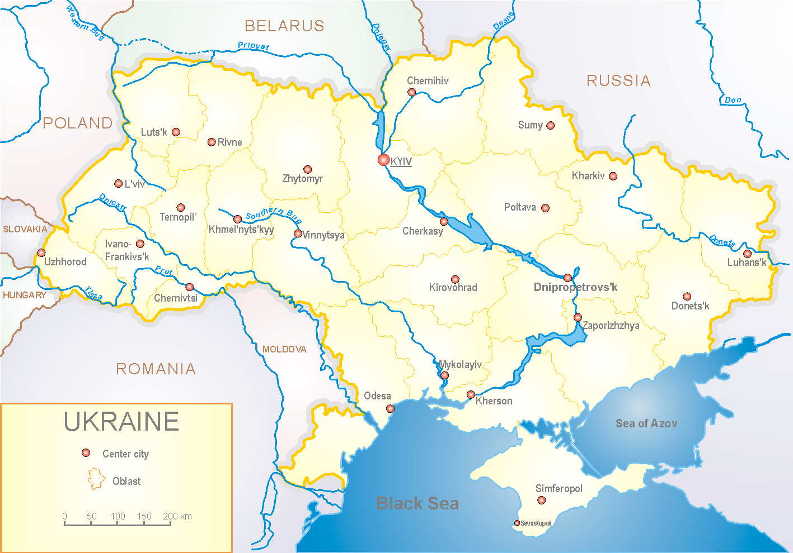
Епідемічний сезон грипу другий рік перебігає на фоні пандемії коронавірусу, викликаним SARS-CoV-2, як в Україні так і у світі.
За даними системи дозорного епіднагляду за грипом в Україні у 6 поліклініках 4-х дозорних центрів, з початку сезону (40-45 тиждень 2021р.) було зареєстровано 703 випадки, що відповідали визначенню ГПЗ (пок. 7,6 на 100 тис. на 45 тижні), спад рівнів захворюваності склав 23,1 %, у порівнянні з минулим тижнем (44 тиждень – пок. 9,8 на 100 тис.) та на 25,0 % нижче показника минулого року (пок. 9,5 на 100 тис. – 2020 р.) (рис. 1).

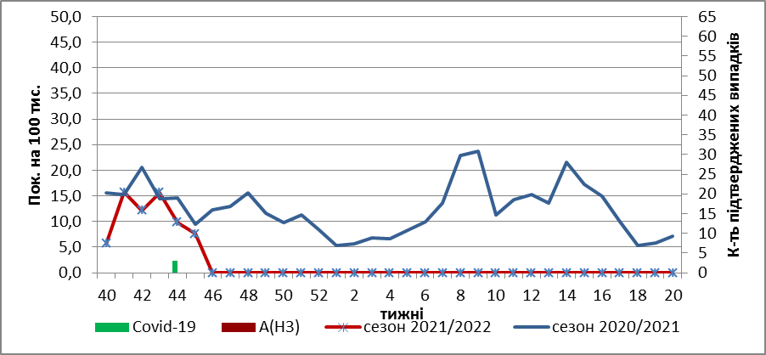

Рис.1. Динаміка реєстрованих випадків, що відповідають визначенню ГПЗ та кількість підтверджених випадків грипу та SARS-CoV-2 в 4-х дозорних центрах України в сезоні 2021-2022 років.

З 40 по 45 тиждень 2021 року в 9 стаціонарів 4-х дозорних центрів було госпіталізовано 5515 хворих, на 45 тижні госпіталізовано 752 хворих, що на 17,6 % менше, ніж на минулому тижні ( 44 тиждень - 913 хворих). Кількість хворих, зареєстрованих за цей період становило 1227 хворих, що відповідали визначенню ТГРЗ. На 45 тижні виявлено 181 хворий (пок.7,1 на 100 тис.) з діагнозом ТГРЗ, спад рівнів захворюваності склав 16,6 %, у порівнянні з минулим тижнем (44 тиждень – пок. 8,5 на 100 тис.) та в 5 разів перевищив показник минулого року - (пок. 1,2 на 100 тис. – 2020 р.) (рис.2).

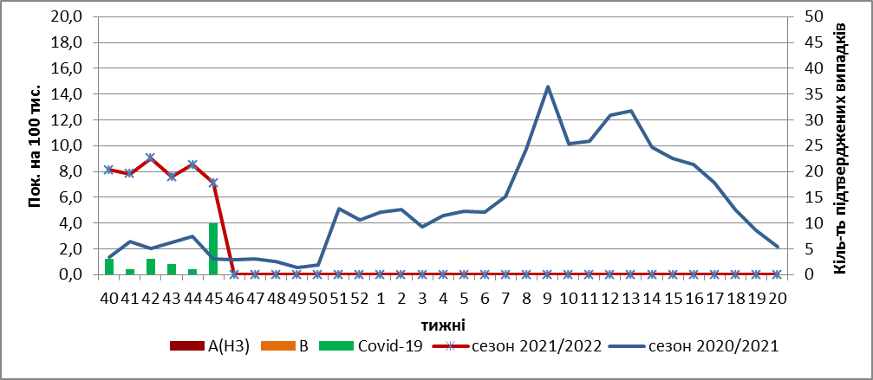

Рис. 2 Динаміка реєстрованих випадків ТГРЗ та кількість лабораторних підтверджень грипу та SARS-CoV-2 в 4-х дозорних центрах України в сезоні 2021-2022 років.

З 40 по 45 тиждень 2021 р. методом ПЛР було обстежено 32 зразки від хворих на ГПЗ та ТГРЗ. Всього лабораторно підтверджено 17 випадків SARS-CoV-2 (рис. 3).

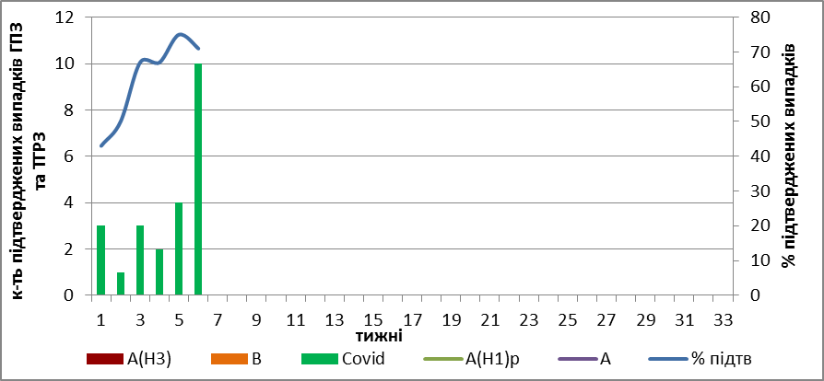

Рис. 3. Кількість підтверджених випадків грипу та SARS-CoV-2 в ДЦ України за сезон 2021-2022 років

Отже, за даними ДЕН, в країні показники захворюваності на ТГРЗ та ГПЗ знаходяться на фонових рівнях.

Виконавці:
Професор, д.мед.н. Міроненко А.П.
к.мед.н. Голубка О.С.

